行政院所屬各機關因公出國報告書
（出國類別：其他-國際比賽）

內政部警政署派員參加2007年
第12屆世界警政消防運動會

服務機關：內政部警政署
姓名職稱：副署長謝秀能、組長謝芬芬、
科長張永浪、警務正朱信憲
派赴國家：澳大利亞
報告日期：96年11月 日
出國時間：96年3月13日至3月26日
出國報告審核表
出國報告名稱：內政部警政署派員參加第12屆世界警政消防運動會
出國人姓名（2人以上，以1人為代表） |  | 職稱 | 服務單位
謝秀能等4人 |  | 副署長 | 內政部警政署
出國期間：96年3月13日至96年3月26日 |  |  | 報告繳交日期：96年11月 日
計  畫  主  辦  機  關  審  核  意  見 | □1.依限繳交出國報告  ■2.格式完整（本文必須具備「目的」、「過程」、「心得」、「建議事項」）  ■3.內容充實完備  ■4.建議具參考價值  □5.送本機關參考或研辦  □6.送上級機關參考  □7.退回補正，原因：□不符原核定出國計畫 □以外文撰寫或僅以所蒐集外文資料為內容 □內容空洞簡略 □電子檔案未依格式辦理 □未於資訊網登錄提要資料及傳送出國報告電子檔  □8.本報告除上傳至出國報告資訊網外，將採行之公開發表：  □辦理本機關出國報告座談會（說明會），與同仁進行知識分享。  □於本機關業務會報提出報告  □9.其他處理意見及方式：
層  轉  機  關  審  核  意  見 | □1.同意主辦機關審核意見 □全部 □部分 （填寫審核意見編號）  □2.退回補正，原因：  □3.其他處理意見：
說明：
一、出國計畫主辦機關即層轉機關時，不需填寫「層轉機關審核意見」。
二、各機關可依需要自行增列審核項目內容，出國報告審核完畢本表請自行保存。
三、審核作業應儘速完成，以不影響出國人員上傳出國報告至「出國報告資訊網」為原則。

內政部警政署派員參加「2007年第12屆
世界警政消防運動會」出國報告
壹、前言
世界警政消防運動會（World Police &Fire Games 簡稱WPFG）係源自1967年美國加州警察為鼓勵執法人員參與體育活動及多項專業競技比賽，籌設加州警察體育總會（CPAF），並創辦加州警察奧運會，此一項極為成功的警察體育活動，進而於1970年成立世界警政消防運動總會（WPFGF），積極推廣，藉以促進各國執法及消防人員具有國際運動觀。
第一屆世界警政消防運動會於1985年在美國加州聖荷西（San Jose，CA.）舉行，即吸引世界各地約5000名執法及消防人員參加。此後，每隔2年舉辦1次，而且逐年擴大舉辦規模，本（2007）年3月16日在澳洲阿德雷德舉辦第12屆的運動會計有80餘國、1萬2千多名警察及消防人員參加，盛況空前。
貳、目的
我國於1999年以奧運會模式申請參加世界警消運動會，迄今已是入會後第五屆參賽，基於歷次參賽迭遭中國大陸打壓之經驗，本署除一面依照相關進度籌劃參賽事宜，另一方面亦積極蒐集各項情資，以因應中國之打壓，以期我國能順利完成比賽，並贏取佳績，為國爭光。
參、賽前準備
自2006年1月，一切參賽的準備工作就緒，首先檢討2005年參加第11屆之比賽得失，並決定2007年第12屆參賽項目、人數及籌編預算。由於本屆主辦國為澳洲，比賽地點在南澳的阿德雷德（Adelaide Australia），因此特別委請移民署駐雪黎辦事處秘書藍慶煌先行拜訪主辦單位主席WT Bill Spurr及執行長Alistair Punshon等人，了解比賽活動應注意事項，並期望渠等在必要時候可以給我方相關協助。此外，藍秘書並積極與大會總經理Dr. Bob Ormston及聯絡主任Chris Payne等人連繫協調我國射擊選手比賽之用槍及子彈出入澳境之問題，並了解掌握中國參賽的情形；又展望未來治安工作需要，本署或可考慮在澳洲駐點設聯絡人員，故委請藍秘書與南澳警政署署長辦公室高級警司Kym Hardwick、新南威爾斯州APEC安全指揮部督察Tony Long等洽談本署團長之拜會參訪行程等事宜，期藉由互訪建立友誼，俾利日後相關工作的推動。另外，有關選手之食宿、交通、翻譯人員之聘請，以及當地華僑參與協助等問題，亦均委託藍秘書就近一併處理。
囿於政府財政之困難，本署參加「2007年第12屆世界警消運動會」出國計畫案經行政院核定出國人數選手25人、工作人員僅4人、經費新台幣350萬4千元，較第11屆參賽之工作人員、選手名額及經費均減少一半。即便如此，為爭取佳績，本署仍積極籌劃遴選優秀選手，並商請保一總隊、台北縣、桃園縣政府警察局等單位協辦，從95位參加初選者依成績名次排序篩選出公費參賽25人、自費(公假)參賽17人參賽。比賽項目包括：射擊（中火手槍、自動步槍、空氣步槍、戰鬥射擊），柔道、健力，田徑（跳遠、百公尺高欄、撐竿跳高）及球類（羽毛球、網球、撞球、高爾夫球）等；並於本（96）年1月2日至3月12日為期二個月，在保一總隊石牌營區集訓，積極強化體能，並提升技術水準，始得以在群雄相爭的情況下脫穎而出，為國爭光。
由於本署於事前即掌握大會堅持我國以奧運會模式參賽，即全程使用奧運會籍「Chinese Taipei」及奧運會旗出賽，然此個模式與我們期望能正式以「中華民國」之國名出賽，仍有相當的落差。於是本署積極研擬說帖，寄發無數封英文書信向美國「世界警消總會」及澳洲主辦單位爭取以「中華民國」之國名參賽，並確定開幕典禮的出場順序，經過相當的努力，終能突破中國的阻撓，取得主辦單位以「Republic of China（中華民國）」、「Taiwan」、「Chinese Taipei（Taiwan）」及「Chinese Taipei（R.O.C.）」為國名寄發之報到書及選手證，此初步的勝利，也激發我們擁有更多的信心，為國家的尊嚴繼續努力奮戰！(開幕典禮出場照片如附件)
肆、比賽過程
本年3月13日18時30分，參加第12屆世界警消運動會的53名選手（含消防署人員）及團長謝副署長等工作人員在本署大禮堂集合，由內政部李部長主持授旗典禮，並致詞鼓舞選手士氣。隨後即出發至桃園國際機場搭機直飛澳洲雪梨。
由於本署透過管道得悉：中國將由四川省政府秘書長毛志雄率25人代表團參賽，而且將我國壓縮為中國地方代表隊。在桃園國際機場候機室中，謝副署長即與工作人員研擬開幕典禮我方可能遭遇中國打壓的因應方案。一直到開幕，全團成員沒有一刻放鬆，為此問題積極尋求各方支援，更數度聯繫外交部黃部長指派駐墨爾本文化辦事處嚴處長全力協助處理。在開幕前夕，除了不斷沙盤演練，謝副署長並率員親赴會場實地觀察開幕預演及評估我隊可能面對的情況研擬腹案，以利因應。
飛機在3月14日上午抵達雪梨機場，即轉機到目的地南澳阿德雷德，我代表團除53位團員的行李外，還有大批比賽器材，包括跳高用之長竿、長(短)槍及子彈等。駐澳雪梨文化辦事處林處長親自到機場協助處理通關事宜，澳國海關對各類生、熟食物管制與檢查均相當嚴格，而我代表團成員皆能遵守規定，在通關上應可相當順利，但因比賽用子彈之轉運，澳洲海關先是認為重量超過規定，後又指稱子彈沒完成報關手續，不准轉運，由於子彈入關轉運問題非一時可以解決，代表團乃先搭機赴阿德雷德，子彈入關的問題再委由代表處人員溝通處理。
當團員在當(14)日下午抵達阿德雷德機場時，受到僑胞熱烈歡迎，南澳警政署亦特別禮遇我代表團，派出警車前導至下榻之旅館Sebel Playford Adelaide。安頓行李後，代表團即馬不停蹄辦理各項報到手續，了解各項賽程、比賽地點及規則等等。另外，仍持續關切還留置於雪梨機場比賽用子彈入關之處理情形。由於射擊比賽在3月17日舉行，僅有2天處理的時間。由是，一方面與雪梨代表處人員聯繫了解處理情形外，另一方面亦請大會射擊比賽部門之主管協助解決，同時預擬處置腹案，如子彈未能即時送到，則將在當地申請購買，然而，臨時購買的子彈品質不如自備，必然影響比賽成績。為此，謝團長等人相當著急，經積極連繫協調在3月16日傍晚該批子彈順利通關運抵阿德雷德。
3月16日18時大會開幕典禮隆重登場，我代表團出場排在英文字母T序列，在瑞典（Sweden）之後，雖然我方無法說服主辦單位變更我國出場名稱與旗幟，但在團長領軍步入會場時，代表團將預先攜帶的國旗及特別訂製的「Taiwan，Touch Your Heart」旗幟高舉展開，搭配團員林坤松的舞獅，喜童的鑼鼓喧天，熱鬧非凡，吸引全場觀眾的目光，且觀眾席上有台灣同鄉會江會長召集百餘位的僑胞揮舞國旗，高喊「Taiwan！Ｇo！Go！Go！」，團員也將許多小幅國旗分送給各國觀眾一齊揮舞，一時滿場的「青天白日滿地紅」的國旗，壯觀感人，此時此刻，再將我國成功推上國際舞台。
3月17日大會正式展開比賽，我國首日出賽即一鳴驚人，計獲6金2銀1銅。在戰鬥射擊項目，我國選手以保一維安特勤隊為主力，包括林聖育、蔡文彬、朱承輝及郝旭恆等四人，與80餘國200多名射擊好手同場競技，以顯著差距領先各國精銳，一舉奪得6金2銀，精湛的射擊技能獲得大會裁判及各國選手喝采。
此後，每日都有密集的比賽行程，包括健力、柔道、角力、空氣步槍、自動步槍三姿、中火手槍以及田徑之撐竿跳、1600公尺接力，另有各式球類如網球、撞球、羽毛球、高爾夫球等比賽，我隊參賽選手各個全力以赴，即便受傷亦不退縮，只想為國家團隊及個人爭取最高榮耀。而團長等工作人員亦忙於奔走各個賽場，除為選手打氣加油外，還積極協調各項賽場主持人宣佈我選手代表「中華民國」或「台灣」出賽，獲獎時亦做相同的宣佈，並指導獲獎選手高舉國旗，為國爭光。由是「中華民國」、「台灣」在阿德雷得成為響亮的與榮耀的名號，在各賽場看到、聽到「中華民國」、「台灣」，就有人伸出大姆指表示肯定，各國友人亦爭相索取代表「中華民國」及「台灣」的紀念品。當地僑胞出錢出力大力支持協助我隊的出賽，由於我代表團之傑出表現，更深感與有榮焉。統計我隊選手總計獲取103面獎牌，其中50面金牌、36面銀牌、17面銅牌，得獎之多，打破歷年紀錄。(參賽紀錄如附表)
伍、參訪行程
代表團初抵阿德雷得當晚，由商調支援之移民署駐加拿大多倫多秘書陳奎戎即陪同團長謝副署長參加大會舉辦之晚宴，在晚宴中，謝副署長正式拜會本屆大會主席Bill Spurr，並與各國警政首長或領隊，互相認識，建立友誼。
3月19日晚上，大會在阿德雷得的West Beach舉辦歡迎酒會，陳秘書與藍秘書陪同團長、副團長前往參加，酒會中與總會副秘書長Bob Powles、裁判主席Robert Thomas等交換禮物，相談甚歡。(參訪相關照片如附件)
3月20日的同一時間、地點，我隊工作人員參加由下屆主辦單位－加拿大溫哥華舉辦的酒會，並拜會加拿大卑斯省警政署助理署長、溫哥華市警察局副局長及下屆大會執行長等，表達我方參與的熱忱與實力。
3月21日下午，我駐澳墨爾本辦事處嚴處長陪同謝副署長等拜會南澳警政署長Malcolm Hyde，談論及兩國警政作為與經驗交流，並對資訊科技發達，人類社會步入地球村的時代互有共識，尤其對全球性的犯罪－恐怖活動，咸認應共同合作對付，始能產生遏阻。由於雙方相談甚歡，原本預定30分鐘的拜會行程延長將近一個小時才結束。
隨後在南澳警政署的安排下，由高級警司Hardwuck陪同前往參訪空中警察隊，聽取該隊簡報，並搭乘直昇機鳥瞰阿德雷得全景，從空中看到阿德雷得乾淨優美的海岸線，規劃整齊的棋盤街道，及青翠雅緻的公園綠地。途中，眺望遠處升起濃煙，直昇機的無線電立即呼叫任務派遣，讓我們見識到南澳警力調度的機動性。
3月22日上午在藍秘書的陪同之下，團長等人赴南澳觀光局拜訪本屆賽會主席Bill Spurr。Spurr先生對我國優異的比賽成績大為誇獎與祝賀，並說明渠爭取主辦本次比賽及活動規劃的過程，這些經驗可供日後我國承辦大型比賽會活動之參考。
柒、心得與建議事項
2007年第12屆世界警消運動會將近2週的賽程終於在3月25日結束，各國選手紛紛互道珍重，相許2009年加拿大溫哥華再見，我國代表團獎牌裝滿行囊，載譽而歸。
臨行前，團長謝副署長特別設宴感謝阿德雷得僑胞的熱情參與及贊助，在餐宴中表達了對僑胞最誠摯的感謝，同時也為本次參與國際賽會的表現，贏得國家尊嚴、團隊榮譽、獲得國際友誼引以為豪。台灣同鄉會江會長致詞時也表示：在阿德雷得的台僑僅有百餘戶，看到從故鄉台灣來的警消選手，倍感親切，皆忙著準備各種豐盛的水果及粽子、米糕等台灣小吃為選手加油打氣，還主動幫忙開車運送選手到比賽場地或協助解決語言問題，如今看到代表團出色的表現，分享榮耀，深感與有榮焉，也為選手、為僑胞及台灣感到極大的光榮。
雖然本屆賽會隨著代表團成員各自返回工作崗位而落幕，但在參賽中，除了與各國警察競技外，也體驗健康之休閒活動與運動在西方警察文化裡蔚然成風，而造就其強壯的體魄與樂觀的工作態度，這正是我國警察所欠缺的。事實上，優良的警察技能是建立在健康的體能基礎上，而引導員警參與健康之休閒活動與運動，不僅有助於體能之強壯，也避免員警流連於聲色場所，終至違法犯紀，傷害警察團隊榮譽。因此，當署長指示要重塑警察新形象，建立廉能、公義、健康、活力的新警察，爭取社會民眾對警察的信任與尊重，藉由積極舉辦並鼓勵員警參與各類健康休閒活動及運動比賽，將是有效的做法，更是我們努力的目標。我們期許在不久的未來能夠成功的形塑新警察團隊，同時在2009年世界警消運動會上再度意氣飛昂於國際警技競賽中。
附表1
內政部警政署代表團參加「2007年第12屆世界警政消防運動會」參賽紀實
時間 | 工作內容
96年3月13日 | 本署參加世界警政消防運動會代表團授旗典禮本日18時30分於本署大禮堂舉行，由內政部李部長授旗，致詞鼓舞選手士氣。會後代表團即從本署出發至桃園國際機場搭乘華航班機直飛雪梨。
96年3月14日 | 在移民署秘書陳奎戎與秘書藍慶煌協助下，完成下列事項：1.辦理大會證件。2.與南澳警署警官洽談接機及拜會事宜。3.宴請隨團翻譯人員。4.緊急聯繫大會總經理處理子彈轉運事宜。5.陳秘書陪同嚴克明處長拜會南澳旅遊局長。6.協助代表團辦理飯店報到手續。7.陪同謝團長出席官式晚宴。9.陪同團員完成首日報到手續。
96年3月16日 | 一、本日在澳洲阿德雷德市隆重舉行開幕典禮，主辦單位堅持我方循奧會模式進場，我團積極與主辦單位折衝協調，爭取以國旗、警旗等象徵國家地位、尊嚴與主權之最基本要求模式進場。  二、為區隔我國與中國代表團是分屬不同的國家，我代表團特別持Taiwan標誌，向所有與會群眾，表達我代表團係來自台灣。南澳台灣同鄉會江會長亦率僑胞百餘人，高舉國旗熱情揮舞，場內外並同時展開Taiwan Go！ Go！ Go！的標語，讓大會知道台灣勇於走入國際，參與國際事務。另外安排舞獅及鑼鼓陣擔任前導，在行經主席台時，特別向大會主席致敬，並祝大會圓滿成功，將大會觀眾情緒帶入最高潮，我國國旗與台灣的名字飄揚於開幕會場上，場面壯觀感人。  三、繞場後謝團長發現澳方將我團與中國隊、香港隊安排在同一處，遂斷然率全團離場抗議澳方之不當安排，本次代表團全力爭取，未獲澳方善意回應，在於近來澳洲與中國關係密切，幸代表團抗議處置得宜，爭取我國旗之能見度頗令在場僑胞感動與振奮。
96年3月17日 | 本屆世界警消運動會於本日正式展開比賽，我代表團成員首日成績一鳴驚人，計摘下6金、2銀、1銅。其中射擊隊首傳捷報，戰鬥射擊選手林聖育、蔡文彬、朱承輝、郝旭恆等4人，在個人及團體賽，為我國一舉拿下6金、2銀；本項比賽計有30餘國200多名選手參賽，我國選手以保一總隊維安特勤隊為主力，美國、俄羅斯、德國、西班牙、義大利、澳洲、新加坡等國亦精銳盡出，我國維安特勤隊訓練精實，技高一籌，贏得滿堂光彩。
96年3月18日 | 一、本日舉行戰鬥射擊比賽，每位選手穿越崎嶇越野地形，須跑3英哩，每跑完1英哩即持手槍射擊12發半身人像靶，共計射擊24發，脫靶須加秒數，最後以跑步時間最短且射擊最精準者贏得金牌。戰鬥射擊考驗射擊手的體力、耐力、毅力及緊急應變的反應能力，是射擊競賽中難度最高的挑戰；本項比賽頒獎於本日18時在大會會議中心舉行，我國選手奪得戰鬥射擊團體金牌與個人多面金牌。  二、本日比賽角力項目，嘉義市警察局巡官曾冠螢獲得1面銅牌。
96年3月19日 | 一、本日謝團長及謝組長參加澳洲大會主辦單位舉行之接待酒會，並致贈總會副秘書長禮品。  二、在空氣步槍及自動步槍臥射項目，我代表團選手橫掃各國，奪下5金5銀3銅。保一總隊維安特勤隊隊員李同輝、劉晉遠、蔡明王、黃健明等4人，在空氣步槍團體A（最高）級組，再度打敗西班牙及義大利國家代表隊，摘下4金；選手中隊長蘇名德、小隊長蘇崇碩亦贏得團體A（最高）級組2銅。個人組空氣步槍劉晉遠、黃健明分獲B級組金牌、銀牌，蔡明王獲A級組銀牌，蘇名德獲C級組銀牌；個人組自動步槍李同輝獲B級組銀牌、劉晉遠獲C級組銀牌、蔡明王獲A級組銅牌；累計2日射擊項目已獲11金7銀3銅，成績輝煌。
96年3月19日 | 本日在健力臥舉項目60kg公開組獲得1面金牌，男子單打2名選手順利進入前4強，羽毛球、撞球亦順利獲得晉級，總計我國代表團累計3日成績已獲12金7銀4銅，大幅超越歷屆成績。
96年3月20日 | 一、本日移民署藍秘書與陳秘書陪同副署長及組長赴下屆加拿大大會主辦單位舉行之接待酒會、認識加拿大卑詩省助理署長、溫哥華市警局副局長及下屆大會執行長。  二、在自動步槍與撞球項目，我國成績橫掃各國，再奪7金3銀2銅。保一總隊維安特勤隊隊員李同輝、劉晉遠、蔡明王、黃健明等4人，繼昨日獲空氣步槍團體組冠軍後，本日更技壓群雄，在團體三姿步槍A級組以總分2231分打破大會紀錄2199分，摘下4金；選手中隊長蘇名德、小隊長蘇崇碩亦贏得團體B級組銅牌。個人組三姿步槍蔡明王、黃健明分獲A、C級組金牌，李同輝、劉晉遠分獲B、C級組銀牌；  三、撞球項目，在九號球的比賽，台北市政府警察局警員林輝煌獲得金牌，保一總隊警員張文學獲得銀牌。  四、在網球、羽毛球比賽項目，我國選手均順利獲得晉級，比賽迄今代表團成績累計獲得19金10銀6銅。
96年3月21日 | 一、本日我國駐澳洲墨爾本辦事處嚴處長陪同謝副署長與教育組謝組長拜會南澳警政署署長Malcolm Hyde，互贈紀念品，參訪該署空警隊，瞭解當地警政組織與運作情形。晚間副署長宴請選手與我國當地僑胞代表。  二、在柔道與高爾夫球項目，再奪9金8銀1銅。其中台北市政府警察局警務正陳盈龍獲柔道公開組73-81公斤組金牌，警專教官張聲同獲50歲以上73-81公斤組金牌，現任行政院蘇院長隨扈組副組長張丁元獲30-39歲66-73公斤組銀牌，保六總隊組員茹向弘獲30-39歲73-81公斤組銅牌。  三、在高爾夫球項目，成績突破以往，獲歷年來最佳紀錄。高雄市政府警察局警務正劉博升、桃園縣警察局警員楊承勳、台北縣警察局小隊長陳良福、移民署收容事務大隊科員李宏智均取得高爾夫球不同項目比賽的金牌，另選手羅皓然、鄂信詮、陳盈龍、茹向弘亦獲得銀牌。比賽迄今代表團成績累計獲得28金18銀7銅。
96年3月22日 | 一、本日駐澳洲墨爾本辦事處嚴處長陪同謝副署長與教育組謝組長拜會本屆警消運動會主席兼南澳觀光旅遊局局長Bill Spurr。  二、在中火90手槍項目，我團成績斐然，在30餘國116名選手參賽中，保五總隊中隊長蘇景程、警專教官吳耀家、基隆市警員方瑞君、警察大學組員張文育等4人獲團體金牌，成績總分2199分刷新大會紀錄，個人成績蘇景程獲金牌，吳耀家及方瑞君各獲銀牌，小計中火手槍計獲6金2銀；另大口徑步槍亦傳捷報，保一總隊維安特勤隊隊員黃健明，在300、400、500公尺組及600、700、800公尺組比賽中獲2金1銀。  三、本日柔道比賽項目亦有1金3銀1銅入袋，男子組部分有航空警察局偵查員鄭小龍在40-50歲90-100公斤組獲金牌，警察大學教官張守忠在50歲以上81-90公斤組獲銀牌，保六總隊組員林守義在公開組獲100公斤以上組銅牌；女子組部分，北縣警局組長蕭素秋在公開組52-63公斤獲銀牌，北縣警局巡官許晴媄在公開組78公斤以上，亦獲銀牌一面。  四、在健力挺舉項目，維安特勤隊隊員郝旭恆在21日柔道賽中肩膀受傷入院就醫，本日堅持負傷上陣，獲金牌一面。  五、在撞球項目，北市警局警員林輝煌，繼九號球奪金後，在八號球亦獲金牌一面，囊括本項比賽僅有的2面金牌。  六、網球項目團體組部分，警察電訊所辦事員廖仁輝與基隆關稅局張美芳，在男女混雙青年組奪得金牌；基隆關稅局張美芳及江麗秋，在女子雙打壯年組亦奪得金牌。在個人組部分，廖仁輝在男子單打青年組獲銀牌一面，張美芳女子單打壯年組獲銀牌一面，本項共獲4金2銀。  六、在田徑項目，本日有2銀1銅入袋，其中保五總隊隊員李秋賢在跳遠35-39歲組獲銀牌1面，保一總隊隊員范欽傑亦在跳遠40-45歲組獲銅牌1面；保一總隊小隊長蘇崇碩在跳遠35-39歲組獲銀牌1面，本項共獲2銀1銅。
96年3月24日 | 為感謝南澳僑界熱列歡迎與招待，代表團與雪梨辦事處共同於本日晚間舉辦慶功宴，計有20餘位僑胞到場，分享榮耀並祝賀代表團之傑出表現，代表團亦藉此機會宣慰僑民。
附件
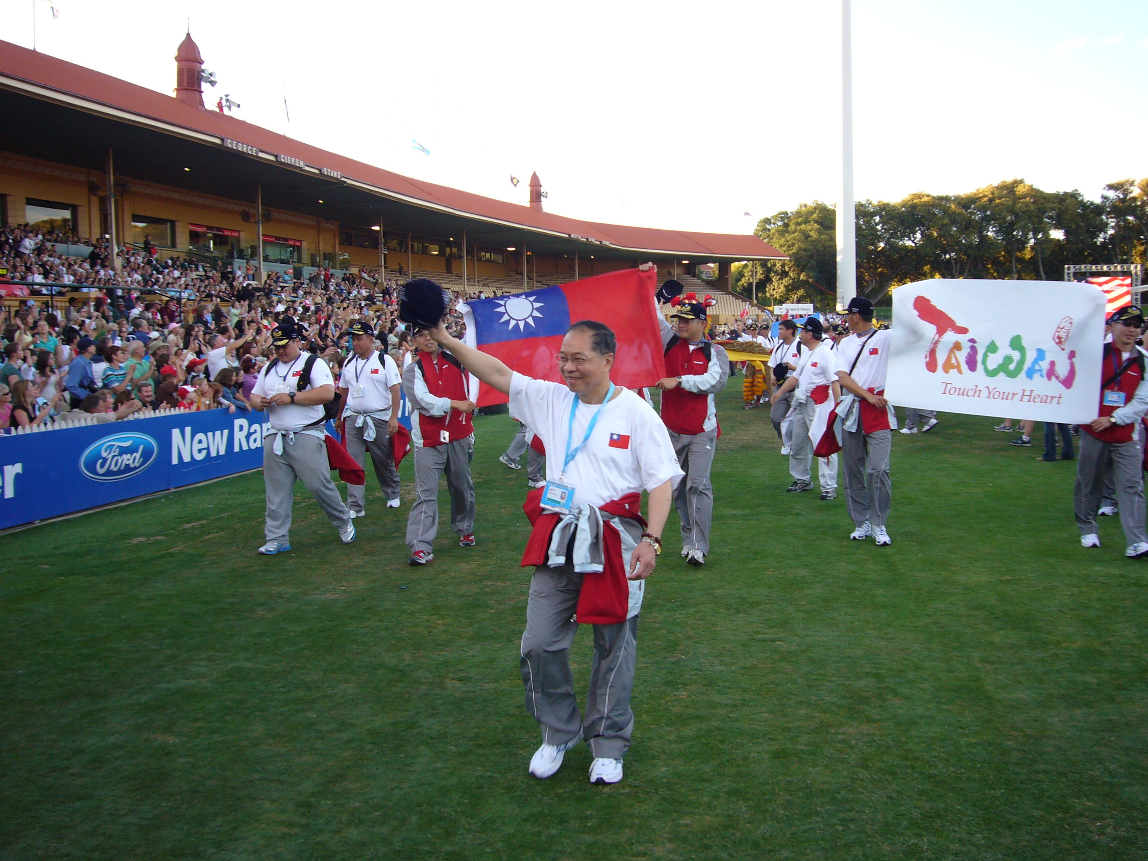
2007年世界警政消防運動會開幕典禮時，我國代表團手持國旗及TAIWAN標誌熱鬧進場。(96年3月16日、澳洲阿得雷德市)

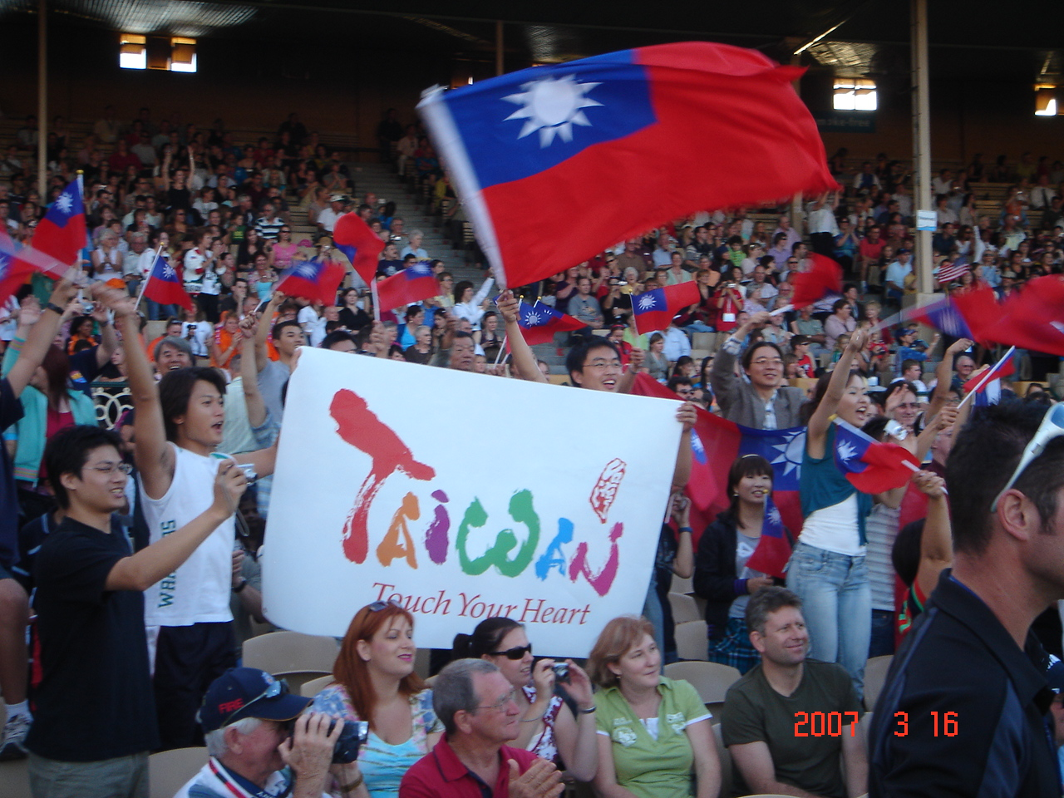
2007年世界警政消防運動會開幕典禮時，我國僑胞於觀眾席揮舞國旗，熱烈歡迎我國代表團進場。(96年3月16日、澳洲阿得雷德市)

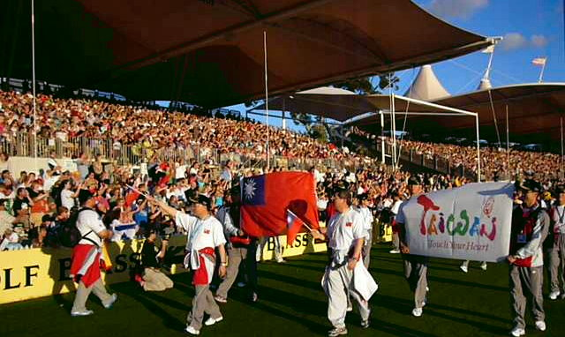
2007年世界警政消防運動會開幕典禮時，我國代表團手持國旗及TAIWAN標誌熱鬧進場。(96年3月16日、澳洲阿得雷德市)

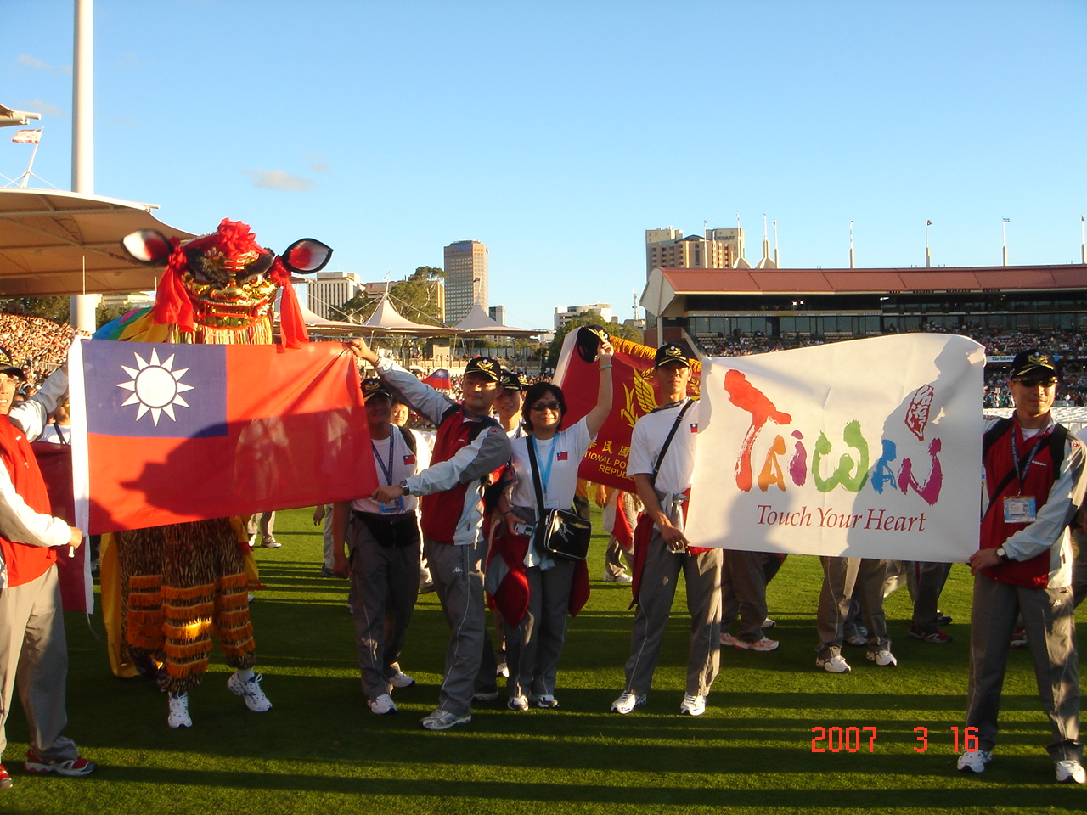
2007年世界警政消防運動會開幕典禮時，我國代表團手持國旗及TAIWAN標誌，以舞龍舞獅方式熱鬧進場。(96年3月16日、澳洲阿得雷德市)

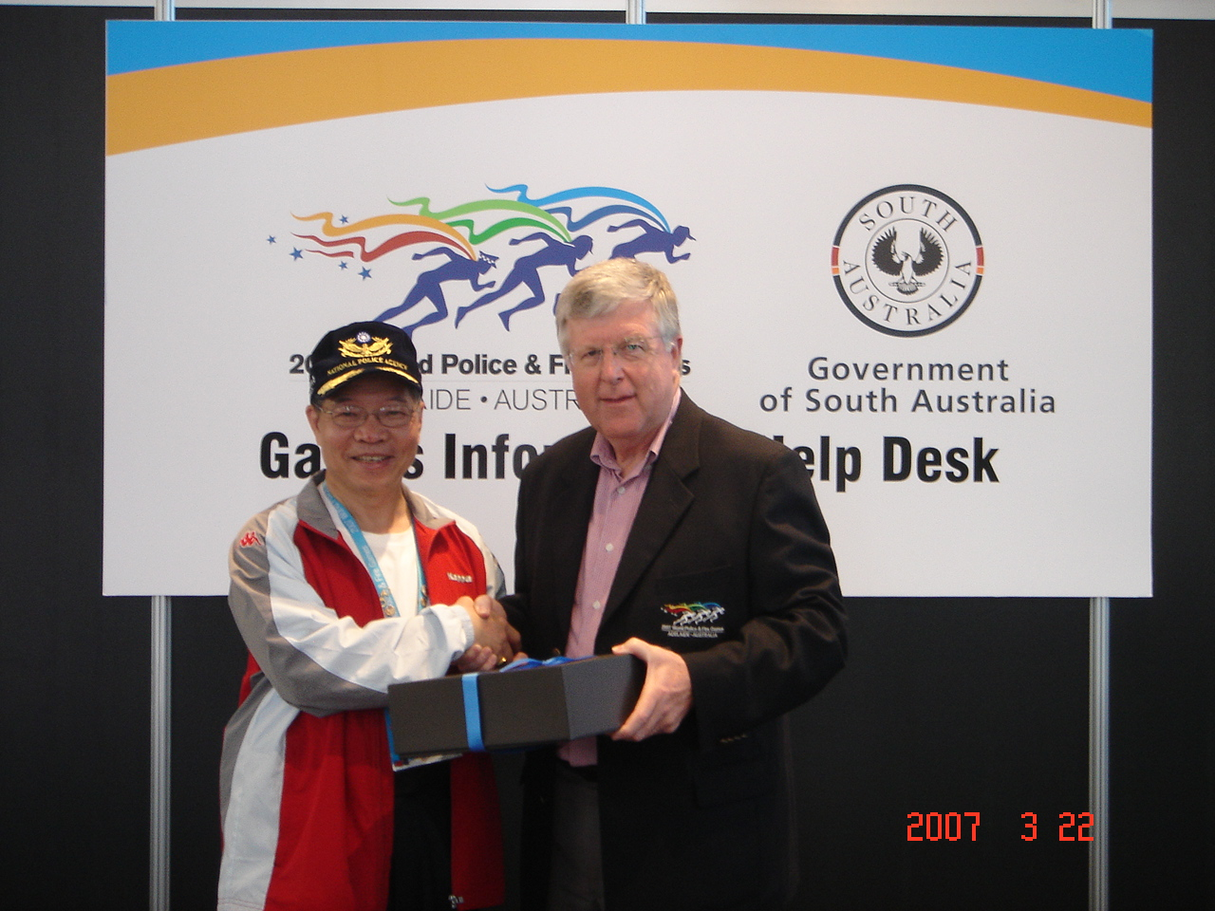
2007年第12屆世界警政消防運動會期間，謝圑長拜會南澳政府觀光局長兼本屆警消運動會主席Bill Spurr，致贈紀念品合影。(96年3月22日)

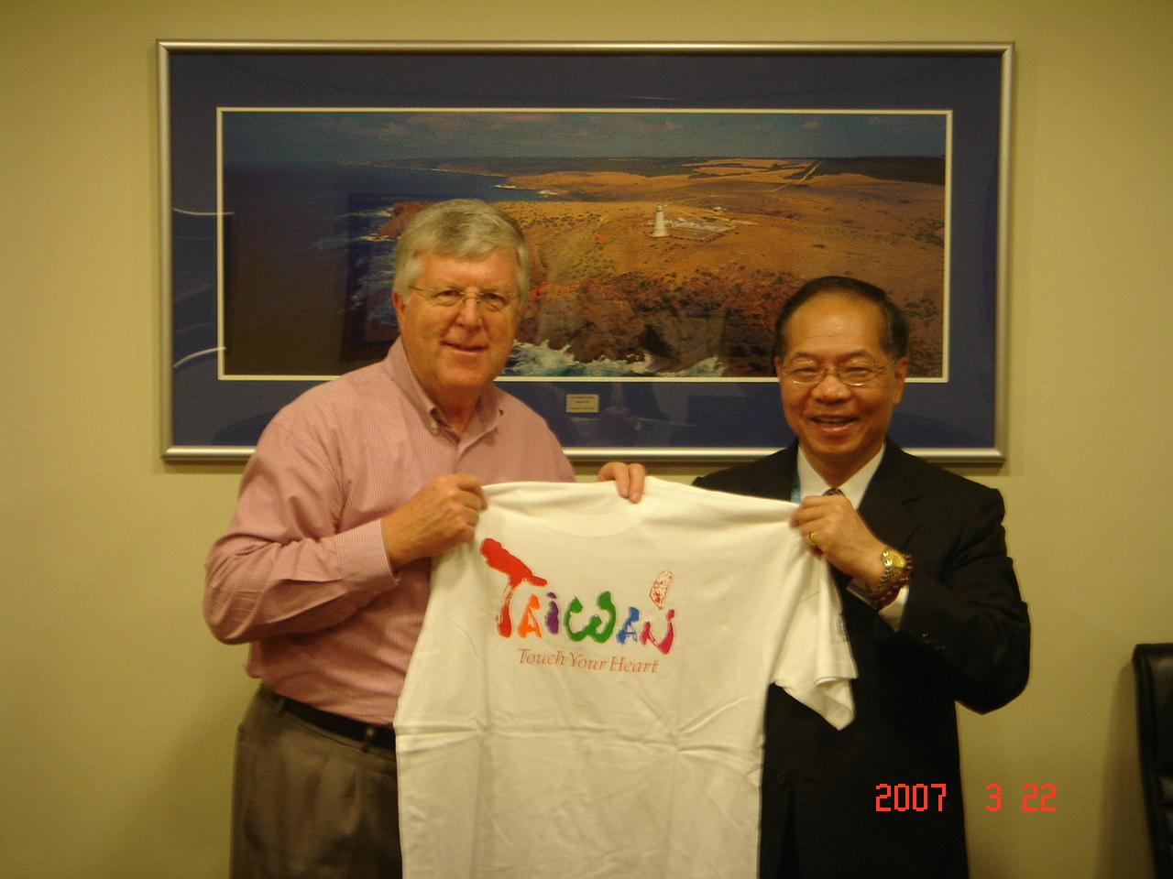
2007年第12屆世界警政消防運動會期間，謝圑長拜會南澳政府觀光局長兼本屆警消運動會主席Bill Spurr，致贈紀念品合影。(96年3月22日)

